令和5年6月吉日
各位
一般社団法人日本皮革産業連合会
CITES 推進委員会
委員長 石井登

エキゾチックレザーに関する研修会の開催案内
拝啓
ますますご清栄のことお慶び申し上げます。
さて、この度、爬虫類等皮革に関する研修会を下記により開催することとなりました。是非、この機会を貴社社員の皆様等の商品知識の習得にご活用いただければ幸甚と存知、ご案内申し上げます。奮ってのご参加をお持ち申し上げます。
敬具
記

1．日 時：令和５年７月１３日(木) １３：３０～１６：１５

2．会 場：〒111－0043 東京都台東区駒形1-12-13 皮革健保会館６階 会議室
（別添地図参照）

３．研修内容：別添プログラムをご覧下さい。

４．参加資格：エキゾチックレザー及び同製品を扱っている、または扱う予定の企業の従業員

５．定 員：２０名程度

６．参加料： テキスト（当日配布）代とも無料

６月３０日(金)までに下記内容をメール、またはFAXでお申し込みください。
締切日以前でも定員になり次第、締め切らせていただきます。

送り先 ：（メール）saitesu@jlia.or.jp（FAX）０３－３８４７－１５１０

●件名：7月13日(木)エキゾチックレザー研修会 参加申込

●送信内容：

- 貴社名 ②参加人数 ③部署名 ④電話番号 ⑤担当者名

- メールアドレス
⑦研修会で知りたいこと、ご質問などありましたら書いて下さい。

申込み及び問合せ先：一般社団法人 日本皮革産業連合会 担当：ロビンソン、鈴木
メール：saitesu@jlia.or.jp TEL：03-3847-1451
＜エキゾチックレザーに関する研修会プログラム＞

- ワシントン条約について

- 爬虫類等皮革製品表示について
- 各種エキゾチックレザーについて
- ワニ革について
- トカゲ革について
- ヘビ革について
- オーストリッチ革について
- その他のエキゾチックレザーについて
象(エレファント)、アザラシ(シール)、サメ(シャーク)、エイ(スティングレイ）、ペッカリー等について

- 鞣しと染色について

- グループに分かれての革の説明
上記「③」の素材を見ながらの説明
（見本を多数ご用意しております。）

- 相談事例とその対応・手入れ法

- 質疑応答

【アクセス】
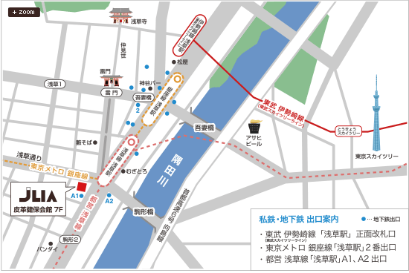

6階

〒111-0043 東京都台東区駒形1-12-13 皮革健保会館 6階

